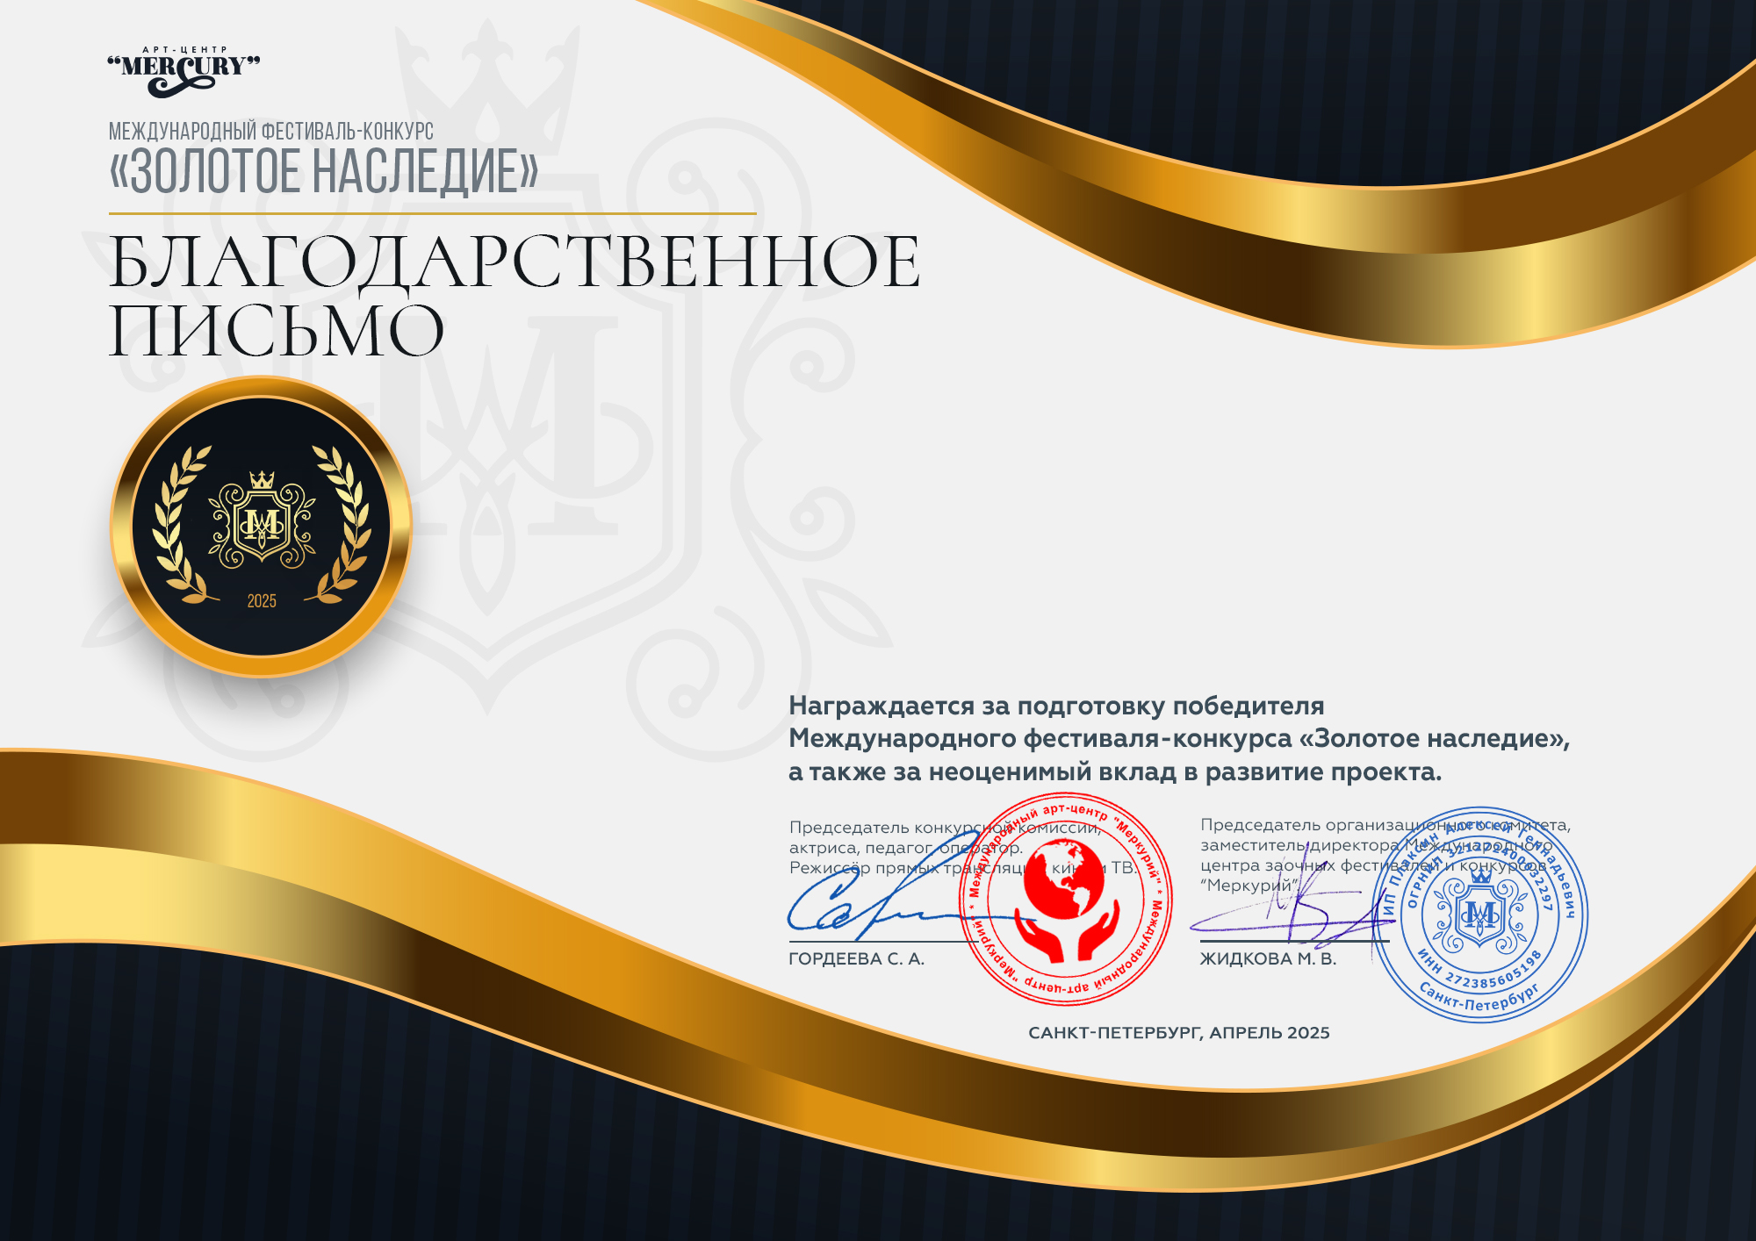

Ауст Светлана Валерьевна
(МБУ ДК «Узморский», Саратовская область, Энгельсский район, село Узморье)

Серия ЗН № 47087

